Vánočka / mazanec s rozinkami
balený výrobek

Charakteristika výrobku:
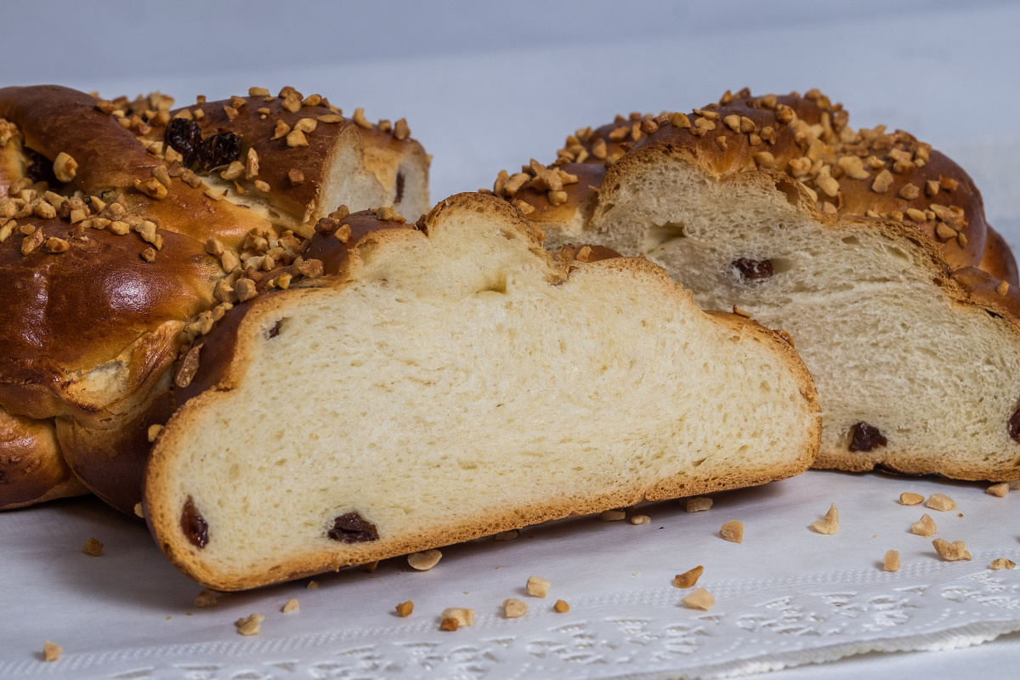
Vánočka / mazanec je druh sladkého pečiva z kynutého těsta. Vánočka má tvarem připomínat malého Ježíška zabaleného v peřince, je proto symbolem nového života a plodnosti. Na povrchu je výrobek lesklý.

Gramáž:
0002801 Vánočka s rozinkami 400g
0002802 Vánočka s rozinkami 700g
0002810 Vánočka s rozinkami 400g krájená
0002701 Mazanec s rozinkami 400g
0002702 Mazanec s rozinkami 700g

Složení:
pšeničná mouka 100%, voda, cukr, řepkový olej, Diapol (pšeničná mouka, cukr, sušené mléko, ječná sladová mouka, sušená syrovátka, emulgátor (E471)), droždí, rozinky 4%, vaječná melanž (vaječná melanž, sůl, kyselina E260, regulátor kyselosti E270, E325), sůl.

Datum minimální trvanlivosti:
5 dní

Alergeny:
obiloviny obsahující lepek, mléko a výrobky z něj (včetně laktózy), vejce a výrobky z nich.
výrobek může obsahovat stopy: sóji, skořápkových plodů a sezamová semena.

Země původu:
Česká republika

Výživové údaje ve 100g hotového výrobku
Energetická hodnota | 1562 kJ
 | 373,17 kcal
Tuky | 7,53 g
z toho nenasycené mastné kyseliny | 1,13 g
Sacharidy | 65,13 g
z toho cukry | 15,48 g
Vláknina | 2,37 g
Bílkoviny | 9,49 g
Sůl | 0,93 g

